Materialenleer les 4 opdracht PP
- 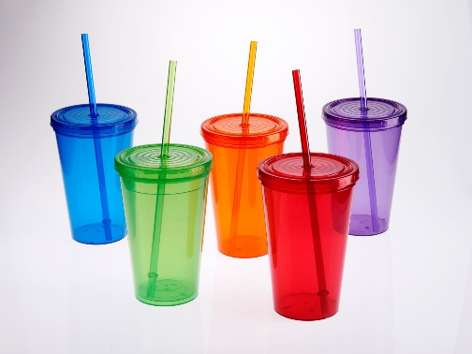
-is schoner
-beter voor de gezondheid voor de mens
-kan in verschillende kleuren gemaakt worden

- –voedselveilig
-makkelijk kunnen schoonmaken in een vaatwasmachine

- 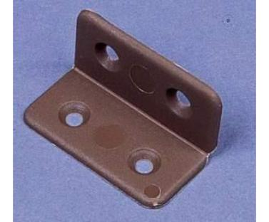een schanier gemaakt van kunststof waaronder PP
4a. 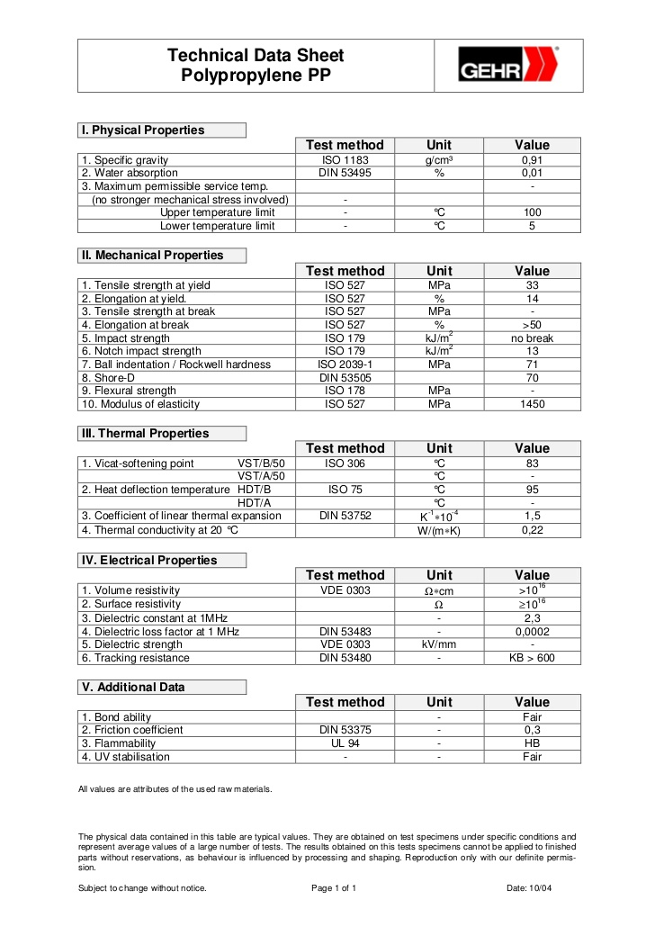
4b. upper temp. Limit 100
Lower temp. Limit 5
4c. e module: MPa 1450
5. broodtrommels, drinkbekers, luchtventilatie buizen
6. 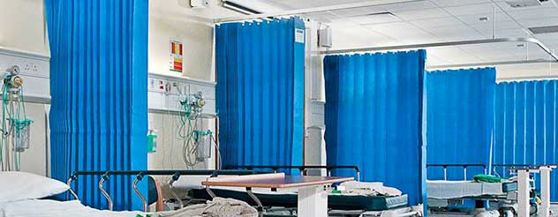
Gordijnen voor ziekenhuizen worden gemaakt van PP

